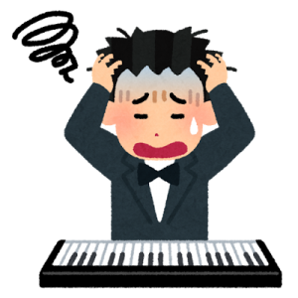

何で



発表会で頭が真っ白になり演奏が出来なかった…

レッスンで先生を前にするとうまく出来ない…

音楽をする多くの人が悩む問題が「緊張」です。

緊張とは、不安や恐怖が脳に伝わりノルアドレナリンという物質が分泌され、心拍数や体温、血圧が上昇します。  
それがドキドキしたり、顔が赤くなったり、震えの症状が起こるそうです。

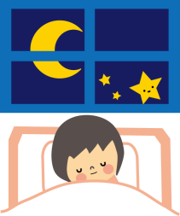

適度な緊張は集中力を高め、感情豊かな良い演奏をする助けにもなります。　　　　　緊張を味方にして、堂々とした演奏を目指して頑張りましょう！！

緊張を和らげるには…

**【食事から！】**魚、大豆のタンパク質は、精神を安定させる「セロトニン」を育てます。　　　　　　　　　　　　　　　　チーズ、ヨーグルト、ほうれん草はイライラを抑えるカルシウムやマグネシウムが含まれます。  
本番当日は、お腹に負担のかかる揚げ物や、興奮を起こすカフェインの摂取は控えましょう。  
**【睡眠から！】**質の良い睡眠をとることで、練習を脳に定着させたり、不安を減らす効果があります。　　　　　　　　　睡眠不足になると、脳内でノルアドレナリンが分泌され、緊張しやすくなります。ゆったりお風呂に入って早めに休みましょう。　　　寝付けない方は、ラベンダーのアロマを焚くのもおすすめです。不安を和らげ、安眠効果があるそうです。

**【食事から！】**魚、大豆のタンパク質は、精神を安定させる「セロトニン」を育てます。　　　　　　　　　　　　　　　　チーズ、ヨーグルト、ほうれん草はイライラを抑えるカルシウムやマグネシウムが含まれます。  
本番当日は、お腹に負担のかかる揚げ物や、興奮を起こすカフェインの摂取は控えましょう。  
**【睡眠から！】**質の良い睡眠をとることで、練習を脳に定着させたり、不安を減らす効果があります。　　　　　　　　　睡眠不足になると、脳内でノルアドレナリンが分泌され、緊張しやすくなります。ゆったりお風呂に入って早めに休みましょう。　　　寝付けない方は、ラベンダーのアロマを焚くのもおすすめです。不安を和らげ、安眠効果があるそうです。



